1. OBJECTIFS DU TP 1
2. MATERIEL 1
3. IMPORTATION DES FICHIERS DE TRAVAIL 2
4. EXPLOITATION 2
5. VERIFICATION EXPERIMENTALE 3
6. VERIFICATION ALGEBRIQUE 4
7. GENERALISATION 4

1. OBJECTIFS DU TP
- Etude du point de fonctionnement d'un circuit

2. MATERIEL

- un ordinateur récent (avec prise USB) avec Généris 5+ (Jeulin) installé,
- une imprimante,
- une interface Primo (Jeulin),
- un adaptateur Ampèremètre Primo +,
- un adaptateur Voltmètre Primo ou voie directe,
- un accumulateur 9 V
- un résistor de 33 Ω - 1 W
- un résistor de 470 Ω - 1 W
- un bouton poussoir
- des fils conducteurs.

On prendra le même accumulateur dont on a déterminé la caractéristique U = f(I) ainsi que le résistor de 470 Ω. Ne pas oublier d'insérer le résistor de 33 Ω en série avec le générateur.

3. IMPORTATION DES FICHIERS DE TRAVAIL

On va importer dans Généris 5+LP dans un même fichier les mesures (U ; I) de l'accumulateur et celles du résistor

- Ouvrir le fichier accu_9V.lab
- Dans le menu Edition, sélectionner Copier
- Créer un nouveau fichier, l'enregistrer sous le nom de point_fonc.lab, par exemple.
- Dans le menu Edition, sélectionner Coller.

- Ouvrir le fichier 470.lab
- Dans le menu Edition, sélectionner Copier
- Dans le menu Fenêtre, afficher la fenêtre du fichier point_fonc.lab
- Dans le menu Edition, sélectionner Coller.
- Sauvegarder ce nouveau fichier

A ce stade, on doit voir les deux séries de mesures des deux dipôles.

Remarque : pour pouvoir visualiser plusieurs courbes, il est obligatoire d'avoir en abscisse une grandeur commune.
Généris 5+,LP distinguant les minuscules des majuscules, il est impératif que l'intensité soit désignée
par la même lettre dans les deux séries de mesures. On peut renommer si nécessaire dans les fichiers
sources.

4. EXPLOITATION

Il est parfois nécessaire d'optimiser l'affichage en changeant les unités graphiques.  On peut soit utiliser l'échelle automatique en cliquant sur ou bien positionner le curseur de la souris sur un des axes (sa forme change 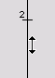 ou ), on peut modifier l'unité graphique par un cliquer-déplacer.  En maintenant la touche F enfoncée, on peut translater l'axe. | 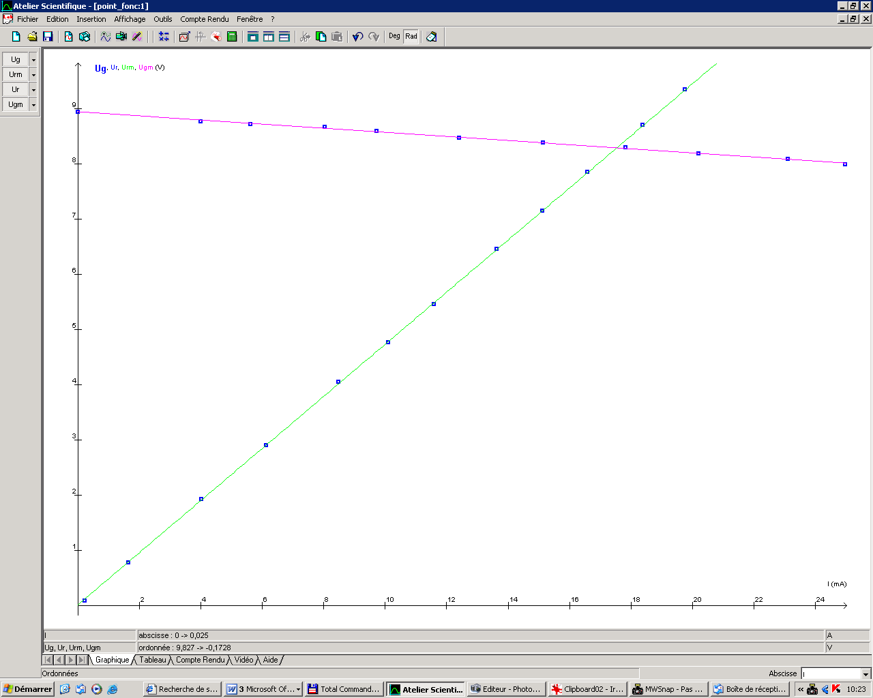

L'option Pointeur du curseur permet d'avoir les coordonnées (U ; I) du point d'intersection : c'est le point de fonctionnement du circuit, c'est-à-dire la tension U aux bornes du générateur ou aux bornes du résistor et l'intensité I traversant ces deux dipôles montés en série.

5. VERIFICATION EXPERIMENTALE

On remplace le rhéostat par le résistor de 470 Ω.

L'onglet Afficheur en bas de l'écran permet d'afficher le point de fonctionnement du circuit et permet de valider ou pas la détermination graphique.
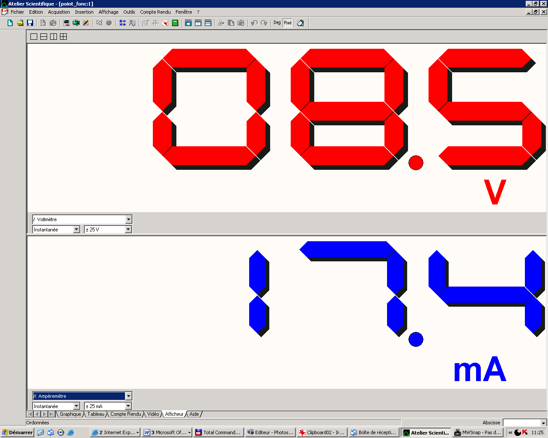

On peut bien sûr lorsque le dipôle est linéaire, vérifier par le calcul le point de fonctionnement du circuit. Il est intéressant par la suite d'utiliser d'autres dipôles en particulier des dipôles non linéaires : VDR ou thermistance.

6. VERIFICATION ALGEBRIQUE

La caractéristique du générateur a pour équation : U = – 37,1I + 8, 94
La caractéristique du résistor a pour équation: U = 472 I

472 I = – 37,1I + 8, 94 ⇔ 472 I + 37,1I = 8, 94
509,1I = 8,94 ⇒ I = = 0, 0175 A soit I = 17,5 mA

En remplaçant, on a U = 472 × 0, 0175 = 8,26 V

7. GENERALISATION

RI = E – rI ⇔ RI + rI = E ⇔ I = | S'il y a plusieurs générateurs, loi de POUILLET  I = U et E en V, I en A et R et r en Ω

